PLAN DE CONFIGURACIÓN

- Políticas para el control de versiones

Si algún integrante de CoDeSOFTWARE que considere realizar cambios en la Base de Datos o en los archivos fuentes, deberá notificar a todo el equipo; para lo cual, el Administrador de Configuración en conjunto con el Administrador de Calidad, luego de la notificación y aprobación de la misma, se encargarán de realizar los cambios respectivos.

Una vez realizados estos cambios se creará una versión de promoción que será liberada a todos los desarrolladores.

Plantilla

/*
*
* Archivo:
* lse.java
*
* Fecha Creación:
* 20/12/2006
*
* Autor:
* Ian Sommerville
*
* Licencia:
* GNU/GPL
*
* ==============================================================
*
* Versión:
* 1.0
*
* Descripción:
* Versión inicial
*
* Motivo:
*
* Fecha Cambio:
* 20/12/2006
*
* ==============================================================
*
*/

Se deberá también adjuntar el archivo en cuestión.

Si el cambio es crítico se podrá notificar mediante mensaje de texto sin seguir un formato específico.

- Control de versiones

Se llevará mediante una hoja de cálculo de Excel, en la cual, se indicará la versión correspondiente, las fuentes y su ubicación dentro de los PC de desarrollo. Se manejará un directorio por cada versión del sistema (SSP), una vez que ésta sea liberada se creará otro directorio para la nueva versión.

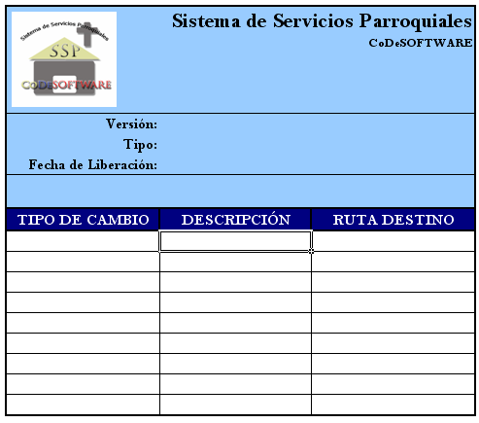

VERSIÓN: Especifica la última versión del sistema, siguiendo el formato.
TIPO: Dependiendo si la versión es un release o una promoción.
FECHA DE LIBERACION: Es inalterable. DD/MM/AAAA.
TIPO DE CAMBIO: Pueden ser: Base de Datos, Procedimiento Almacenado e Imágenes, íconos, entre otros.
DESCRIPCIÓN: Detalla cada uno de los tipos de cambio considerados.
RUTA DESTINO: Detalla la ruta del archivo dentro de la PC de desarrollo.

